KẾ HOẠCH BÀI DẠY
Tuần 24- Môn học: Toán- Lớp 1B
Tên bài học: Bài 26: Đơn vị đo độ dài (t2)
Thời gian thực hiện: Thứ hai ngày 26/2/2024
I. Yêu cầu cần đạt: Qua bài học này, hs cần đạt được:
* Kiến thức, kĩ năng:
- Nhận biết được đơn vị đo độ dài dạng đơn vị tự quy ước và đơn vị đo cm. Có biểu tượng về “độ dài” của vật.
- Biết cách đo độ dài một số đồ vật theo đơn vị cm hoặc đơn vị tự quy ước.
* Phẩm chất:
- Góp phần phát triển tư duy và lập luận toán học, năng lực giao tiếp toán học.
* Năng lực: Góp phần phát triển năng lực: NL tư duy và lập luận; NL giải quyết vấn đề toán học; NL giao tiếp toán học; NL mô hình hóa toán học.
- Qua hoạt động thực hành đo, học sinh biết phân tích, so sánh độ dài các vật theo số đo của vật.
- Phát triển tư duy qua ước lượng, so sánh độ dài của các vật trong thực tế.
II. Đồ dùng dạy - học:
- Bộ đồ dùng học Toán 1.
- Thước kẻ có vạch chia cm.
- Một số đồ vật thật để đo độ dài.
III. Các hoạt động dạy - học:
TIẾT 2
Hoạt động của GV | Hoạt động của HS
* 1. HĐ1. Khởi động: (5’)  Trò chơi: “Đoán ý đồng đội”  GV cho 1 học sinh sẽ lựa chọn đồ vật trong túi đưa gợi ý cho các bạn đoán. Các dồ vật trong túi là dồ dùng học tập như: bút, thước, gôm........  - Cô muốn đo chiều dài cây viết phải thực hiện như thế nào?- GV giới thiệu bài.  * 2. HĐ2. Khám phá Xăng-ti-met(10’)  - GV giới thiệu để HS nhận biết được thước thẳng có vạch chia xăng -ti- mét, đơn vị  đo xăng-ti-mét (ước lượng độ dài khoảng 1 đốt ngón tay của HS), cách viết tắt  1 xăng-ti-mét là cm (1 cm đọc là một xăng-tỉ-mét).  - GV giới thiệu cách đo một vật (bút chỉ) bằng thước có vạch chia xăng-ti-mét (đặt  một đầu bút chì ở vạch 0 của thước, vạch cuối của bút chỉ ứng với số nào của  thước, đó là số đo độ dài của bút chỉ).  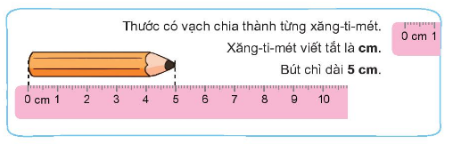  - GVNX  GIẢI LAO  3. Hoạt động (20’)  Bài 1 :  - HS kiểm tra cách đo độ dài bút chỉ của ba bạn (đặt thước thẳng và phải áp sát thước với bút chì thẳng hàng, đặt đấu vật cần đo vào đúng số 0 trên thước). Từ đó xác định được ai đặt thước đo đúng.  + Ai đặt thước sai?  + Bút chì dài mấy xăng – ti – mét?  Lưu ý:  - Có thể chiếu hình hoặc vẽ to lên bảng để HS thấy rõ các trường hợp đặt thước của  ba bạn.  - GV yêu cầu HS thực hiện lại cách đo đúng giống như bạn Nam.  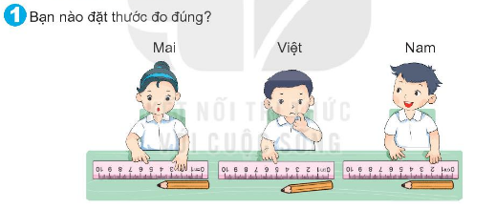  * Bài 2: HS nêu yêu cầu  - GV cho HS thực hành bài tập theo nhóm bốn. HS trong nhóm sẽ tự chọn 3 loại bút như yêu cầu trong bài tập.  a) Dựa vào cách đo độ dài ở phần khám phá, HS biết đùng thước có vạch chia xăng-ti-mét để đo độ đài bút chì, bút mực và bút màu sáp nêu số đo (cm) ở vào trong mỗi ô tương ứng.  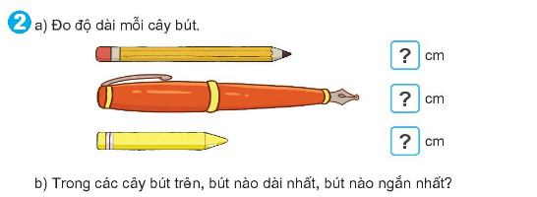  b) Từ các số đo độ dài tìm được, HS so sánh các số đo, xác định được bút dài nhất, bút ngắn nhất.  * Bài 3: HS nêu yêu cầu  - GV đưa ra bốn đồ vật trên bảng lớp.  - HS quan sát rồi ước lượng độ dài mỗi vật (dài khoảng bao nhiêu cm).  - Sau đó HS biết "kiểm tra” lại bằng thước có vạch chia xăng-ti-mét (đo chính xác). Từ  đó nêu “số đo độ dài ước lượng” và “số đo độ dài chính xác” thích hợp trong mỗi ô.  Lưu ý: GV có thể sử dụng những vật đo khác, phù hợp với điều kiện của trưởng lớp, xung quanh các em.  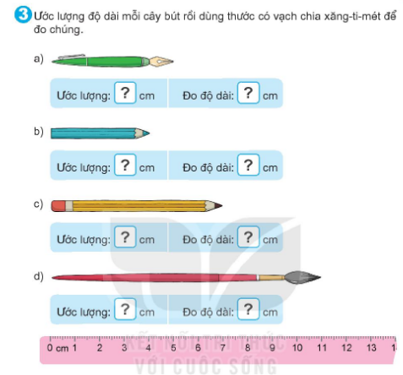  * Bài 4:  - Trò chơi: “Hoa tay”  HS có thể đếm số ô trong mỗi băng giấy để biết mỗi băng giấy dài bao nhiêu  xăng-ti-mét (ước lượng mỗi ô dài 1 cm). Sau đó học sinh sẽ cắt các băng giấy màu.  Bảng giấy màu đỏ: 6 cm;  Băng giấy màu xanh: 9 cm;  Băng giấy màu vàng: 4 cm  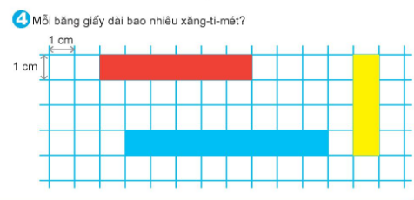  * HĐ vận dụng: (3’)  - Chúng ta vừa học được đơn vị đo độ dài nào?  - Về nhà thực hành đo độ dài các vật dụng bằng đơn vị đo cm. | - Quản trò lên tổ chức cho cả lớp cùng chơi.  - HS tham gia.  - HS quan sát  - HS thực hiện theo hướng dẫn của GV.  - HS nhắc lại cách đo.  - Bạn Mai, bạn Việt  - 5 cm  - HS tập đo đặt thước lại giống bạn Nam.  - HS thực hành theo nhóm. Ba bạn thay phiên nhau đo. Một bạn làm thư kí kiểm tra lại kết quả làm của nhóm.  - HS tự thảo luận nhận xét trong nhóm.  - HS ghi số ước lượng trong bảng.  - HS cùng nhau đo kiểm tra lại các vật dụng trong nhóm 4.  - HS thực hành  - Xăng- ti - mét
Điều chỉnh sau bài dạy:
………………………………………………………………………………………………………………………………………………………………………………………………………………………………………………………………………

KẾ HOẠCH BÀI DẠY
Tuần 24- Môn học: Toán- Lớp 1B
Tên bài học: Bài 27: Thực hành ước lượng và đo độ dài (2 tiết )
Thời gian thực hiện: Thứ ba, tư ngày 27, 28/2/2024
I. Yêu cầu cần đạt: Qua bài học này, hs cần đạt được:
* Kiến thức, kĩ năng:
- Biết cách thực hiện ước lượng và đo độ dài những đồ vật thực tế ở trong lớp học , ở xung quanh , gần gũi các em theo đơn vị “tự quy ước” như gang tay, sải tay, bước chân và theo đơn vị cm.
- Có biểu hiện về độ dài các đơn vị đo “quy ước”.
* Phẩm chất:
- Rèn luyện tính cẩn thận, nhanh nhẹn, góp phần phát triển tư duy và suy luận, năng lực giao tiếp toán học.
* Năng lực: Góp phần phát triển năng lực: NL tư duy và lập luận; NL giải quyết vấn đề toán học; NL giao tiếp toán học; NL mô hình hóa toán học.
- Biết phân tích, so sách các độ dài ước lượng với độ dài thực tế.
- HS được trải nghiệm, vận dụng cách đo độ dài vào việc đo các đồ vật có trong thực tế, lớp học, qua đó rèn luyện năng lực giải quyết vấn đề trong thực tế.
II. Đồ dùng dạy - học:
1. GV:
- Bộ đồ đùng học Toán 1
- Thước kẻ có vạch chia cm.
- Một số đồ vật thật để đo độ dài (như trong SGK) hoặc có trong thực tế phù hợp với điều kiện từng trường.
2. HS: Đồ dùng học toán 1.
III. Các hoạt động dạy - học:
TIẾT 1
Hoạt động của GV | Hoạt động của HS
HĐ1. Khởi động: (5’)  Trò chơi: “Đoán ý đồng đội”  GV cho 1 học sinh sẽ lựa chọn đồ vật trong túi đưa gợi ý cho các bạn đoán. Các dồ vật trong túi là đồ dùng học tập như bút, thước, gôm........  - Cô muốn đo chiều dài cây viết phải thực hiện như thế nào?  - GV giới thiệu bài.  HĐ2. Khám phá(10’)  - HS quan sát các đồ dùng học tập (SGK), ước lượng nhận biết độ dài mỗi đồ vật, từ  đó lựa chọn một trong hai số đo đã cho, số đo nào phù hợp với độ dài thực tế của đồ vật đó.  Lưu ý: Thay vì cho HS xem tranh trong SGK, GV có thể cho HS quan sát những vật  thật có trong thực tế để miêu tả, cảm nhận, lựa chọn phù hợp.  - GV tổ chức cho học sinh làm trong phiếu học tập sau đó sửa bài bằng trò chơi “Tìm bạn thân” chọn đồ vật và số đo phù hợp.  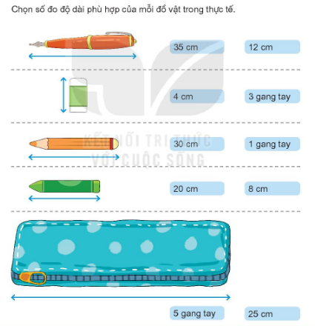  - GVNX  HĐ3. Hoạt động (15’)  * Bài 1: Gọi HS nêu yêu cầu:  - GV gọi một em lên làm mẫu. Hướng dẫn cho học sinh biết thế nào là một sải tay.  - Dựa vào hình bài 1 đạt vấn đề: Các bạn Rôbốt đo bảng lớp bằng hình thức nào?  Cho HS quan sát:  - Hình ảnh Rô-bốt đo chiều dài bảng được khoảng 4 sải tay (chỉ là minh họa gợi ý cách đo cho HS)  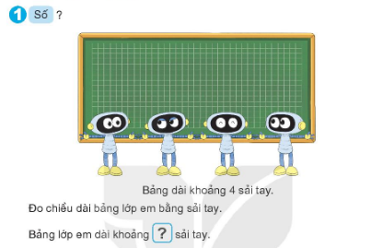  - Số đo chiều dài bảng lớp ở các em có thể khác nhau (vì độ dài sải tay của mỗi em có thể dài, ngắn khác nhau).  - HS được đo chiều dài bảng lớp bằng chính sải tay của mỗi em, tử đó cho biết chiều dài của bảng lớp là khoảng bao nhiêu sải tay của em đó.  * Bài 2: HS nêu yêu cầu  - GV cho hoc sinh quan sát tranh bài 2. Đưa ra nội dung cho học sinh phân tích, ngoài việc đo bằng sải tay còn đo bằng bước chân. Đo phòng học lớp em bằng bước chân.  - HS được đo độ dài phòng học từ mép tường đến cửa ra vào bằng chính bước chân của mỗi em, từ đó cho biết một chiều phòng học của lớp em dài khoảng bao nhiêu bước chân của em đó.  Cho HS quan sát tranh:  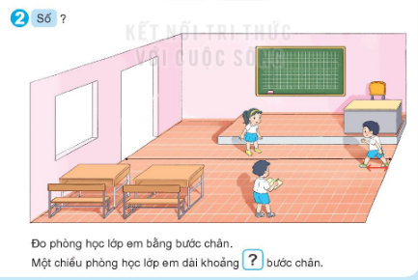  - Hình ảnh trong SGK là minh hoạ gợi ý cách đo độ dài phòng học bằng bước chân  (HS được đo thực tế ở lớp học). GV tránh sử dụng các khái niệm “chiều rộng” hay “chiều dài” mà chỉ giới thiệu là đo từ đâu đến đâu.  - Số đo độ đài phòng học của lớp ở các em có thể khác nhau (vì độ dài bước chân  của mỗi em có thể đài, ngắn khác nhau).  b) Từ các số đo độ dài tìm được, HS so sánh các số đo, xác định được bước dài nhất, bước ngắn nhất.  * HĐ vận dụng: (5’)  - GV yêu cầu học sinh đo bằng bước chân chiều dài và chiều rộng phòng thư viện, phòng y tế hay một khoảng sân trường.  (tùy theo tình hình trường)  - Báo cáo lớp vào tiết học sau.  - Mỗi HS chuẩn bị 1 món đồ chơi cho tiết học sau  - Nhận xét tiết học. | - Quản trò lên tổ chức cho cả lớp cùng chơi.  - HS tham gia.  - HS quan sát  - HS thực hiện theo hướng dẫn của GV.  - HS tham gia trò chơi  - Đo chiều dài bảng lớp em bằng sải tay.  - HS quan sát  - HS thực hành đo bảng lớp theo nhóm 6.  - HS thực hành theo nhóm. Một bạn làm thư kí kiểm tra lại kết quả làm của nhóm.  - HS tự thảo luận nhận xét trong nhóm.  - HS ghi số ước lượng trong bảng.  - HS quan sát tranh SGK  - HS thực hành  - Đại diện 3 nhóm lên đo phòng học bằng bước chân. Các bạn khác quan sát.  - HS thực hành theo nhóm. Một bạn làm thư kí kiểm tra lại kết quả làm của nhóm.  - HS tự thảo luận nhận xét trong nhóm.  - HS ghi số ước lượng trong bảng.  - HS ghi nhớ để thực hiện.

TIẾT 2
Hoạt động của GV | Hoạt động của HS
HĐ1. Khởi động: (5’)  - Hát tạo không khí sôi nổi bài “Em yêu trường em”  - HS báo cáo nhiệm vụ đã được giao ở tiết học trước.  HĐ2. Luyện tập(25’)  * Bài 1: Gọi HS nêu yêu cầu  - GV yêu cầu học sinh quan sát 1 ô tương đương 1 cm  - Yêu cầu HS dùng thước thẳng có vạch chia xăng -ti-mét để đo độ dài các xe đồ chơi theo đơn vị cm rối tìm số thích hợp.  - HS quan sát tranh vẽ các đồ chơi rồi đo chiều dài mỗi đồ chơi (hình ảnh SGK đã gợi ý có thước đo vạch xăng-ti-mét ở đưới trang. Mỗi ô vuông có cạnh dài 1 cm. HS đếm số ô vuông để tìm chiếu dài của mỗi đồ chơi). Nêu số đo tương ứng trong  mỗi ô.  - So sánh số đo độ dài của các xe đồ chơi để xác định đồ chơi nào dài nhất và có bao  nhiêu xe ngắn hơn xe khách.  b) Đồ dùng nào dài nhất?  c) Có bao nhiêu xe ngắn hơn xe khách?  Lưu ý: GV có thể cho HS dùng thước có vạch chia xăng-ti-mét đo chiều dài một số  đồ vật thật (chuẩn bị trước đồ vật có số đo là số tự nhiên) rồi trả lời các câu hỏi tương  tự như trong SGK hoặc phát triển hơn.  - GV nhận xét, kết luận  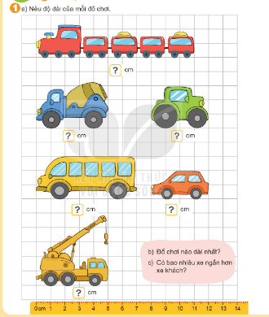  GIẢI LAO  *Bài 2:  - Yêu cầu HS dùng thước có vạch chia xăng-ti-mét đo độ dài các đồ vật ở (SGK) rồi nêu số đo tương ứng của mỗi đồ vật, Sau đó so sánh số đo để tìm đồ vật nào dài nhất.  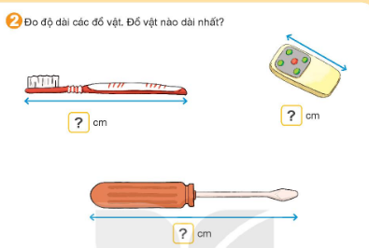  - Gọi các nhóm chia sẻ  - GV nhận xét, kết luận.  *Bài 3:  - HS nhận thấy bút chì A, bút chỉ C dài hơn bút chỉ B, mà bút chỉ B đo được dải 8 cm,  từ đó tìm ra bút chì nào dài hơn 8 cm.  - Hoặc GV có thể gợi ý: Về các vạch thẳng ở đuôi mỗi bút chì xuống thước ở dưới.  Nhận thấy bút chì A dài 10 cm, bút chì B dài 8 em, bút chỉ C dài 12 cm. Từ đó tìm  ra bút chì nào dài hơn 8 cm.  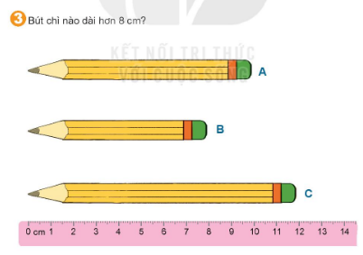  * HĐ vận dụng: (5’)  - GV yêu cầu học sinh trao đổi đồ chơi đã chuẩn bị trước. Cùng nhau đo chiều dài của món đồ chơi.  - Nhận xét tiết học. | - Quản trò lên tổ chức cho cả lớp cùng hát.  - HS tham gia.  - HS quan sát  - HS thực hiện theo hướng dẫn của GV.  - HS tham gia trò chơi “Tìm đồng đội”  HS được chia làm hai nhóm thi đua lên gắn các bảng số tương ứng với chiều dài của đồ chơi.  Tàu hỏa 11cm  xe bồn 5 cm  xe lu 4 cm  xe khách 7 cm  - Tàu hỏa dài nhất.  - Có 4 xe ngắn hơn xe khách  - HS thực hành  - Đại diện nhóm lên chọn một đồ vật tương ứng với hình ở bài tập 2.  HS thực hiện đo theo nhóm 4.  - Đại diện nhóm chia sẻ kết quả đo và trả lời câu hỏi.  a) 7cm  b) 3 cm  c) 9cm  Tô vít dài nhất  - HS thực hiện cá nhân trên phiếu  - HS thực hành theo nhóm đôi
Điều chỉnh sau bài dạy:
………………………………………………………………………………………………………………………………………………………………………………………………………………………………………………………………………

KẾ HOẠCH BÀI DẠY
Tuần 24- Môn học: L. Toán- Lớp 1B
Tên bài học: Luyện tập
Thời gian thực hiện: Thứ ba ngày 27/2/2024

I. Yêu cầu cần đạt: Qua bài học này, hs cần đạt được:
* Kiến thức, kĩ năng:
- Nhận biết được đơn vị đo độ dài dạng đơn vị tự quy ước và đơn vị đo cm. Có biểu tượng về “độ dài” của vật.
- Biết cách đo độ dài một số đồ vật theo đơn vị cm hoặc đơn vị tự quy ước.
* Phẩm chất:
- Góp phần phát triển tư duy và lập luận toán học, năng lực giao tiếp toán học.
* Năng lực: Góp phần phát triển năng lực: NL tư duy và lập luận; NL giải quyết vấn đề toán học; NL giao tiếp toán học; NL mô hình hóa toán học.
- Qua hoạt động thực hành đo, học sinh biết phân tích, so sánh độ dài các vật theo số đo của vật.
- Phát triển tư duy qua ước lượng, so sánh độ dài của các vật trong thực tế.
II. Hoạt động dạy và học:
Hoạt động của GV | Hoạt động của HS
Cho HS làm các bài tập trong VBT trang 35  Bài 1/35: Đo rồi nối đồ vật với số đo thích hợp  Bài 2/35:Tô màu vào những đồ vật có độ dài bằng 7cm  Bài 3/36: Viết số thích hợp vào ô trống  - GV chú ý HS về khoảng thừa ở đầu thước ddeerr trừ cho chính xác.  - Chấm vở, nhận xét | - HS dùng thước có chia vạch cm đo từng đồ vật rồi nối đến số đo thích hợp  - HS quan sát theo thước đo bên dưới và xác định đồ vật có độ dài bằng 7cm và tô màu(xe ô tô, cái kéo)  - HS quan sát bài mẫu sau đó làm bài tập  b) 8 – 2 = 6(cm)  c) 10 – 1 = 9(cm)  d) 9 – 2 = 7(cm)
Điều chỉnh sau bài dạy:
………………………………………………………………………………………………………………………………………………………………………………………………………………………………………………………………………

KẾ HOẠCH BÀI DẠY
Tuần 24- Môn học: L. Toán- Lớp 1B
Tên bài học: Luyện tập
Thời gian thực hiện: Thứ năm ngày 29/2/2024

I. Yêu cầu cần đạt: Qua bài học này, hs cần đạt được:
* Kiến thức, kĩ năng:
- Biết cách thực hiện ước lượng và đo độ dài những đồ vật thực tế ở trong lớp học , ở xung quanh , gần gũi các em theo đơn vị “tự quy ước” như gang tay, sải tay, bước chân và theo đơn vị cm.
- Có biểu hiện về độ dài các đơn vị đo “quy ước”.
* Phẩm chất:
- Rèn luyện tính cẩn thận, nhanh nhẹn, góp phần phát triển tư duy và suy luận, năng lực giao tiếp toán học.
* Năng lực: Góp phần phát triển năng lực: NL tư duy và lập luận; NL giải quyết vấn đề toán học; NL giao tiếp toán học; NL mô hình hóa toán học.
- Biết phân tích, so sách các độ dài ước lượng với độ dài thực tế.
- HS được trải nghiệm, vận dụng cách đo độ dài vào việc đo các đồ vật có trong thực tế, lớp học, qua đó rèn luyện năng lực giải quyết vấn đề trong thực tế.
II. Hoạt động dạy và học:
Hoạt động của GV | Hoạt động của HS
Cho HS làm các bài tập trong VBT trang 39, 40  Bài 1/39: Khoanh vào chữ đặt trước câu trả lời thích hợp  Bài 2/39: Nối đồ vật với số đo độ dài thích hợp trong thực tế  Bài 3/40: Viết tiếp vào chỗ chấm cho thích hợp  Bài 4/40: Viết tiếp vào chỗ chấm cho thích hợp  - Chấm vở, nhận xét | - HS chọn và khoanh theo yêu cầu đề bài: a) A, b) B, c) C  - HS chọn và nối  + Bút chì: 10cm  + Cái bàn: 10 gang tay  + Nền gạch: 10 bước chân  - HS đếm và viết vào chỗ chấm  a) Nền nhà Nam dài 11 viên gạch men.  b) Nền nhà Việt dài 10 viên gạch men.  c) Nền nhà Nam dài hơn nền nhà Việt  - HS đếm và viết vào chỗ chấm  a) Tòa nhà A cao 9 tầng  b) Tòa nhà B cao 8 tầng  c) Tòa nhà A cao hơn tòa nhà B
Điều chỉnh sau bài dạy:
………………………………………………………………………………………………………………………………………………………………………………………………………………………………………………………………………

